SECRETARIA MUNICIPAL DE DIREITOS HUMANOS E CIDADANIA - SMDHC COORDENAÇÃO DE POLÍTICAS PARA IMIGRANTES E PROMOÇÃO DO TRABALHO DECENTE - CPIPTD
DEPARTAMENTO DE PARTICIPAÇÃO SOCIAL - DPS CONSELHO MUNICIPAL DOS IMIGRANTES - CMI
ATA DA REUNIÃO 88ª DO CONSELHO MUNICIPAL DE IMIGRANTES MARÇO/2025

Pautas:

Convite de reunião com o MP/SP sobre Educação para Imigrantes

- Apresentação do Planejamento de 2026 – Conselho Municipal de Imigrantes
- Visita a Vila Reencontro - Armênia 2
- Condições das pessoas haitianas no aeroporto de Vicapocos, Campinas - SP
- 3º Encontro formativo: Políticas municipais de educação e apresentação do Protocolo de Enfrentamento ao Racismo e Xenofobia nas Escolas
Participantes da Prefeitura de São Paulo/Poder Público:

Secretaria Municipal de Direitos Humanos e Cidadania – SMDHC: CPIPTD- Gabrielle Dias; Patricia Ruth Prudencio Torrez; Benicio Meza
Departamento de Participação Social – DPS: Ana Beatriz Annuncio Januzi;

Secretaria Municipal de Desenvolvimento Econômico e Trabalho - SMDET: Guilherme Pereira Roncoletta; Vitória Benuthe;
Secretaria Municipal de Cultura – SMC: Claudio Aguiar Almeida;

Secretaria Municipal de Saúde - SMS: Katia Aparecida Kawasaki;

Secretaria Municipal de Assistência e Desenvolvimento Social – SMADS: Mary Luciana da Cunha Silva;

Secretaria Municipal de Educação - SME: Fabiana Bezerra Nogueira.

Participantes da Sociedade civil: Constance Salawe (CMI); C Fernanda Silva de Morais (Cáritas Arquidiocesana de São Paulo – CASP); Eclair Pires de Souza (Identidade Humana); Nancy Salva Guarachi (CAMI); ); F; Wendy Ledix; Yolanda Marlene Cortez Palacios (AMILV); Moodu awa Diaye

Membros Observadores: Carla Herminia Mustafa Barbosa Ferreira (OAB/SP); Vitor Ortiz Amando de Barros (Defensoria Pública do Estado de São Paulo);
Ouvintes: Juan C. S. Cusicanqui (CCAA e Fronteiras Cruzadas), Fábio Rodrigues (Projeto Cerzindo); Gabriela F. Gutierrez; Leticia Carvalho (Missão Paz); Renata Carone (FGV); Solange Paz de Jesus Silva (OAB/SP)
Aos 17 dias do mês de março de 2026, realizou-se a 88ª reunião do Conselho Municipal de Imigrantes (CMI), com início às 14:36 horas, sob condução da Secretaria Executiva.
Inicialmente a secretária executiva do CMI, Patrícia apresentou a Pauta 1, o Planejamento de ações para o ano de 2026, conforme previsto na pauta. Informou que o planejamento é resultado das discussões pautadas nas reuniões ordinárias de janeiro e fevereiro de 2026, bem como, das sugestões apresentadas pelos conselheiros no formulário de sugestões de ações e encontros formativos.
Explicou que o planejamento prevê que ocorram mensalmente encontros formativos em conjunto com as as secretarias municipais dentro de suas respectivas políticas públicas. Além disso há a previsão mensal de visitas a equipamentos, sendo que a primeira visita a ser realizada será na Vila Reencontro Armênia II.
O planejamento também conta com ações previstas que são os mutirões de ofertas de serviços que ocorrerão no mês de abril e junho; produção de material; gravação de vídeo para o mês de direitos humanos; a organização de um evento no mês de dezembro em comemoração aos 10 anos da Política Municipal para Imigrantes além da realização das conferências municipais.
Durante a discussão, o conselheiro Éclair solicitou a inclusão de temas relacionados à proteção de dados, bem como a implementação do Plano Nacional de Políticas para Imigrantes. Gabrielle concordou e lembro que esse foi um dos temas sugeridos pelo conselheiro Moudou e tal encontro será inserido no planejamento
Eclair sugeriu, ainda, a incorporação das propostas discutidas na 2ª Comigrar às políticas públicas do município, além da promoção de formações voltadas ao combate ao racismo e à xenofobia, incluindo diálogo com professores. Opinou que o CMI poderia se concentrar mais nos resultados da Política Nacional do que na realização de conferências municipais neste ano.
O conselheiro Guilherme Pereira disse que a SMDET está à disposição para agendar visita dos conselheiros a um CATE. Propôs ainda a articulação com eventos já existentes no âmbito da Prefeitura, destacando que, no mês de maio, está previsto um evento de empregabilidade organizado pela SMDET. Sugeriu a integração de iniciativas nesse evento, evitando duplicidade de ações. Também mencionou a participação no evento “Cidade de Todos os Povos” organizado pela SMRI.
O conselheiro Juan Cusicanqui sugeriu a mobilização de estudantes e da sociedade civil para participação nos eventos, bem como a divulgação do Ano Novo Andino que ocorrerá em junho deste ano. A respeito disso Gabrielle respondeu que os encontros formativos são abertos ao público e que a divulgação de Ano Novo Andino pode ser feita como convite dentro das reuniões ordinárias.

Sendo assim, com as observações acima, o planejamento foi aprovado pelos presentes. Segue abaixo planilha com ações, visitas a equipamentos e encontros formativos.
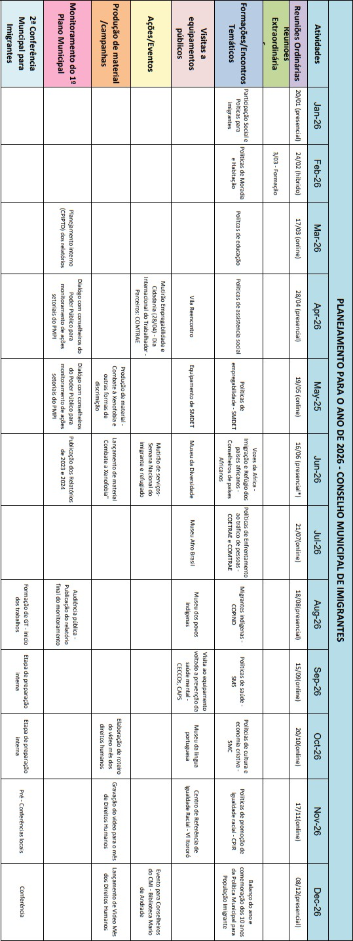

Posteriormente foi abordada a Pauta 2. que é a Visita a Vila Reencontro - Armênia 2 que ocorrerá no dia 08/04/2026 das 15h às 16h na Avenida Cruzeiro do Sul, 808, próximo ao Metrô Armenia.
Logo em seguida abordou-se a Pauta 3, Condições das pessoas haitiana no aeroporto de Viracopos O conselheiro Wendy Ledix relatou a problemática envolvendo o Aeroporto de Viracopos, mencionando que, em determinado voo, 120 pessoas chegaram ao país, sendo 118 com vistos falsificados. Destacou que não existem voos comerciais entre o Brasil e o Haiti, e que os voos fretados utilizados são ilegais e apresentam riscos, inclusive de tráfico de pessoas. Solicitou que o CMI discuta alternativas para viabilizar essa conexão aérea dentro da legalidade e diálogo com as esferas nacionais competentes.
Sobre a discussão Carla Mustafa apontou a ausência de um protocolo adequado para o atendimento de pessoas que chegam ao Brasil sem documentação. Levantou pontos delicados que é o impedimento da entrada de advogados nas áreas restritas do aeroporto o que desrespeita as prerrogativas da advocacia e impede o pleno direito a defesa do imigrante
O conselheiro Emmanuel Pettit complementou a fala de Éclair sobre a situação em Viracopos, ressaltando que o trânsito de haitianos entre países é uma prática comum. Destacou que, na ausência de voos comerciais, a tendência é a continuidade dos voos fretados, em razão da demanda existente e dos interesses econômicos envolvidos.
Com relação a isso foi proposto por Gabrielle questionar a ACNUR sobre quais as condições atuais que se encontram essas pessoas haitianas atualmente, visto que elas foram atendidas por esta organização e posteriormente um diálogo com o Ministério da Justiça
Encerradas as discussões anteriores, abordou-se a Pauta 4. Encontro formativo: Políticas municipais de educação e apresentação do Protocolo de Enfrentamento ao Racismo e Xenofobia nas Escolas sendo que a formação foi conduzida conselheira Fabiana Nogueira, representante da SME que apresentou as políticas municipais de educação.
Ao final do encontro formativo, a conselheira Éclair questionou como está estruturada a equipe responsável pelo acolhimento de alunos vítimas de racismo e xenofobia, bem como de que forma está sendo realizado o diálogo com os professores sobre essas questões. Fabiana respondeu que NEER tem feito uma divulgação ampla do Protocolo de enfrentamento ao racismo e xenofobia junto as DREs.
Nada mais havendo a tratar, a reunião foi encerrada às 17:04 horas.

Encaminhamentos

N. | Descrição dos encaminhamentos | Responsável | Prazo
01 | Acrescentar as ações e formações sugeridas nesta reunião no Planejamento CMI | Secretaria Executiva | 23/04/2026
02 |  | Secretaria Executiva | 23/04/2026
03 | Preparar o próximo encontro formativo com a temática políticas municipais socioassistenciais | Secretaria Executiva e SMADS | 23/04/2026

